中文期刊手机助手V3.0使用说明
“中文期刊手机助手V3.0”是维普资讯推出的一款期刊检索阅读软件，产品嵌入了基于元数据整合的一站式搜索引擎，不仅提供海量期刊资源的检索与全文阅读，还提供资源下载，让学术阅读更加方便快捷。
一 安装app
可通过微信“扫一扫”如下二维码进行下载安装：

二 账号登录
- 手机号登录
下载app后，打开客户端，首先在客户端左上角点击人形图片，按提示操作：

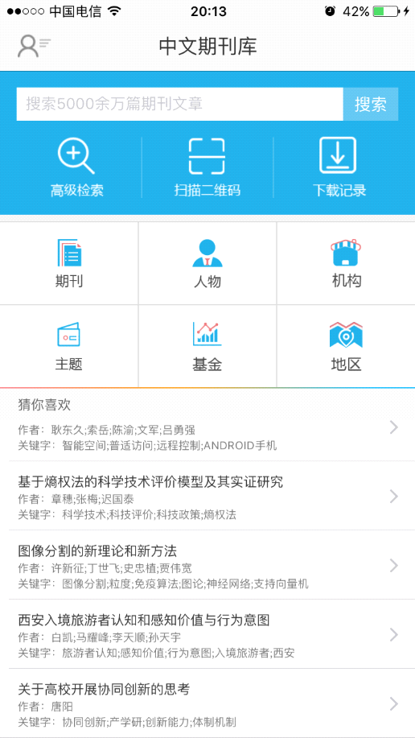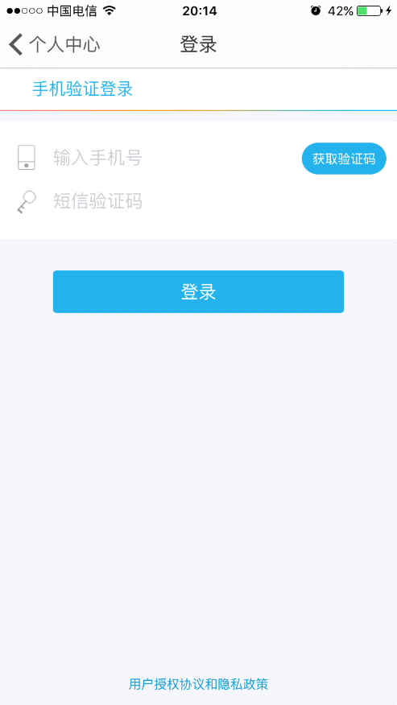
- 账号绑定
首次登录期刊助手app，您需要进行账号绑定。期刊助手app提供以下方式进行账号绑定，凡是验证成功的账户在半年内无需重复验证，可以直接通过手机号登录使用。
- IP验证
如果您的手机处于链接校园WiFi的状态，并且所在的机构已经购买“维普资讯·中文期刊服务平台”，系统已经默认您的账号有使用权限。手机号登录后无需绑定，直接使用期刊app的文献下载、阅读等功能。
- 网页平台授权
如果您所在的机构已经购买“维普资讯·中文期刊服务平台”，并且您身边有电脑的情况下，可以打开http://qikan.cqvip.com 链接，在屏幕的右上角找到【为手机app授权】，扫码对手机进行绑定。系统识别成功后，您就可以使用期刊手机助手的全部功能了。


- 登陆成功
完成手机号登录和账号绑定两个步骤，就可以使用期刊app的全部功能了。
三 校园网外扫码登录
您可以在手机app已经登录的前提下，扫描“中文期刊服务平台”的登录二维码，就无需在pc平台上进行登录操作了。便于您在校园网覆盖之外的环境中使用期刊服务平台。
